**一生の記念に胎毛筆を**

　胎毛筆の由来

　江戸時代頃より諸大名や高臣の子女誕生の際、最初の産毛を切って胎毛筆を作り、

祝うと共に健やかな成長を願ったものと伝えられています。

　　申　し　込　み　方　法

1. 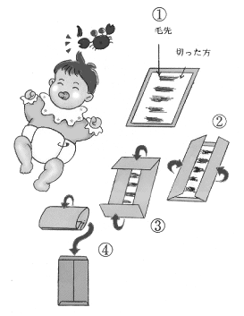切る時期・・生後８～１２ヶ月位が最適です。
2. 毛の量・・・長さ５～７cm位で短い部分も

　　　　含めてなるべく多く。

1. 切り方・・・理・美容院似て切り、左記の

　　　　様に紙で包んでください。

(毛先と切ったほうがなるべく混ざらないように)

お申し込み・・下記の用紙に必要事項を記入

していただき、髪の毛とともに

簡易書留にてお送りください。

製作期間・・・おおよそ２～３か月の予定です。

代金等・・・・製作が完了しましたらお支払方法

や発送方法のご案内いたします。

★誕生記念だけでなく、七五三・入園・入学などの記念にもご利用できます。

筆工房　亀井

〒177-0041 東京都練馬区石神井町５-１４—２

ＴＥＬ・ＦＡＸ ０３－３９９６－５０４６

・・・・・・・・・・・・・・・・・・・・・・・・✄・・・・・・・・・・・・・・・・・・・・・・・・

ふりがな

氏　名

生年月日　平成・令和　　　　年　　　　　月　　　　　日

氏　名

住　所　〒

電　話　　　　　　　　―　　　　　―

※お子様の氏名生年月日は筆軸に彫刻いたしますので、楷書で明確にご記入ください

お子様の

ご連作先